视频监控系统研究

1. 系统背景
   1. 国内外现状

视频监控系统从上世纪90年代开始正式进入市场应用，经过三十多年的发展，视频监控技术历经模拟视频监控、数字网络视频监控、智能视频监控三代技术的迭代过程。模拟视频监控系统主要由摄像机、视频矩阵、监视器材、录像机组成，由视频电缆，控制电缆连接。模拟视频监控摄像头分辨率最高只支持到960H，PAL制分辨率为960\*576=552960，约50万像素，传输距离取决于视频电缆规格，75-12电缆最高支持到3千米，但模拟摄像头原本分辨率就不高，加之要受到反复的转换、电磁传输干扰、画面的合成反交错造成视频损伤等干扰，实际到达人眼时已经非常的模糊不清了，在实际应用中清晰度完全达不到理论数值水平，主要应用于小范围内的视频监控，而监控图像也一般只能在控制中心查看。

随着市场对视频监控系统的需求越来越丰富，模拟视频监控技术已经不能满足新时代对视频监控系统的要求，数字网络视频监控技术的出现解决了这个问题，数字视频监控系统采用的数字摄像机使用数字信号进行传输，它将光信号转为数字信号，然后进行图像压缩处理，通过数字压缩视频输出，数字摄像机在抗电磁干扰、逐行扫描、画面分辨率方面都拥有模拟摄像机不能比拟的优势，分辨率支持已经达千万级，再加上各种类型的Lan、Wan网络架构不断完善，监控系统涉及的区域范围也在不断的扩大，从局域到城域到广域，从一个城市到另一个城市、一个国家到另一个国家。打破了传统视频监控技术的距离限制。

不仅如此，数字视频监控技术经过近四、五年的发展，随着视频分析、模式识别、图像识别等智能分析算法的不断成熟，数字视频监控系统提供的高度清晰的原始视频及图像成为这些智能分析算法天然素材，二者的结合形成了第三代视频视频监控系统：智能视频监控系统。智能视频监控系统能及时、自动地从原始视频信息中提取大量有用的信息，从而检测出可疑的活动、事件或者行为模式，视频监控系统正式进入智能时代，进入各行各业的应用阶段,广泛应用于交通高度、现场人流分析、现场安全防范等领域。目前，海康威视及大华经过多年的市场考验，成为全国乃至全球领先的智能视频监控解决方案提供商。

* 1. 研制意义

以往的城市建设规范中，往往视频监控系统与路灯灯杆是分开规范，独立施工，导致城市中铁杆林立，不但施工成本高，而且影响城市的市容市貌。本着统一规划，统一施工的理念，多杆合一的思想越来越深入人心，路灯灯杆与视频监控杆合二为一符合新时代的城市建设要求，成为一种趋势。

虽然目前智能视频监控系统方案已经非常成熟，能应对各种规模的需求，但在新型智能灯杆领域，与智能视频监控系统的结合大多还是非常松散，绝大多数的智能灯杆方案提供商仅仅是将数字摄像头与智能灯杆做了物理上的结合，而逻辑上可以依然是独立的两个系统，如何将智能灯标与智能视频监控深度结合起来成为一个新课题。

1. 总体设计及说明

基于海康威士智能视频监控系统进行深度开发，最大化利用该系统提供的分析数据与勤上智慧灯杆进行深度结合，让数据不在仅仅是数据，而成为实实在在的城市管理决策信息，其中最关键的一点是怎么把这些数据为智能灯杆所用，完善城市管理闭环，让城市管理更为智慧化，同时需要考虑到网络访问安全及通信链路设计的可靠性，需要兼顾控制中心的高速、快速响应的访问和移动办公的需求，总体设计如下图所示：

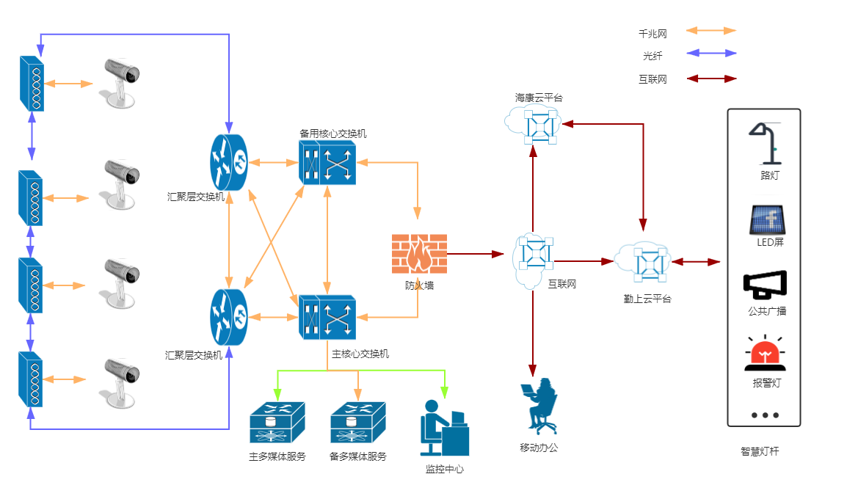

1. 系统安全性。

网络方面安全，从三层网络模型考虑，核心层是网络的调整交换主干，核心层的可靠性决定了整个网络的可靠性，单机核心三层交换机存在巨大的崩溃风险，本系统使用VRRP（虚拟路由冗余协议）技术提供多逻辑网关确保高利用的传输链路，实现多出口网关架构 。使用二台核心三层交换实现主、备核心三层交换设备之间动态、无停顿的热切换，即双机热备架构。当主核心交换设备发生故障时，通过vrrp报文（一种组播报文，由主三层交换机定时发送来向网络中其它设备通告它的存在）选举新的主三层交换机，实现无缝故障转移，不影响业务的正常使用。 汇聚层是网络接入层和核心层的中介，主要用来实现VLAN网络隔离和分段，减轻核心层的负荷。由于本系统的应用场景是户外，传输距离很远，所以接入层交换机与汇聚层交换机使用光纤进行通信，这又带来另一个问题：链路安全问题。如果光纤因为施工或其它原因断了，该光纤链路上的设备通信就全部中断，这无疑不符合系统高可用的需求。我们采用OSPF（Open Shortest First，开放式最端路径优先选择）协议来解决这个问题。OSPF是一个内部内部网关协议，用于单一自治系统内决策路由，具有收敛速度快、避免路由环路、组播触发式更新等优点。当某个链路中断时，使用SPF算法重新计算路由，从其它链路访问业务，不中断业务使用。SPF算法是典型的单源最短路径算法，用于计算一个节点到其他所有节点的最短路径，可以用数学语言表示为：在无向图 G=(V,E) 中，假设每条边 E[i] 的长度为 w[i]，找到由顶点 V0 到其余各点的最短路径。（单源最短路径）。另外，使用硬件防火墙定制进、出站策略，确保内网安全。

数据安全方面，多媒体服务负责存储录像文件，采用磁盘阵列服务器，具有独立的磁盘构成冗余能力的阵列，当某个磁盘出现故障时会自动复制数据到其它磁盘，不影响整体数据存储和读取，最大化保证录像文件安全存储。不仅如此，采用多台多媒休服务器做双机热备架构，不仅保证了数据安全，还有对访问请求负载均衡的作用，提高访问效率。

1. 数据访问及共享

监控中心作为视频监控的控制中心与指挥中心，需要满足多路视频监控画面上墙、回放以及云台控制等需求，对带宽的要求很高。本系统监控中心采用千兆网络交换，同时，负责视频存储与转发的多媒体服务器提供有负载均衡的功能，能大大提高了监控中心的可靠性和可用性。多媒体服务除录像存储功能外，还与海康云平台进行了数据对接。勤上云平台通过API接口和TCP服务进双链路对接，既能满足勤上云平台的实时数据查询，如设备工作状态、录像回放、实时监控等数据需要，还能满足勤上云平台实时接收一些具有及时性要求的消息推送，如设备状态报警、安全策略报警消息等。勤上云平台将这些消息经过一系列协议转换工作转换成“勤上智慧互联协议”后推送到智慧灯标集成设备，同时，智慧灯标集成设备所携带数据能通过TCP上传到勤上云平台，平台经过协议转换将这些数据转化为“海康设备控制协议”，将这些经过了协议转化的数据经海康云平台下发到设备，达到数据共享，互联互通的效果。

1. 系统技术特点

通过MQTT协议与API接口联合工作达到设备、海康云、勤上云、智慧灯杆四方数据共享、互联互通的效果。MQTT协议是轻量、简单、开放的基于客户-服务器的消息发布/订阅服务，工作在TCP/IP协议族上，可提供一对多的消息发布，用三种消息发布服务质量可供选用：至多一次、至少一次以及只有一次，可适用于对消息送达率有严格要求的应用场景。首先是摄像头与智慧灯标设备的联动，当智能摄像头发生告警，如越界报警、遮挡报警、区域入侵报警等，通过MQTT推送到勤上云进行一系列协议转换后，通知到智慧灯杆设备，如公共广播设备和LED显示屏，对入侵行为进入广播警告以及将该行为图片展示在LED显示屏上，其工作时序如下图所示：

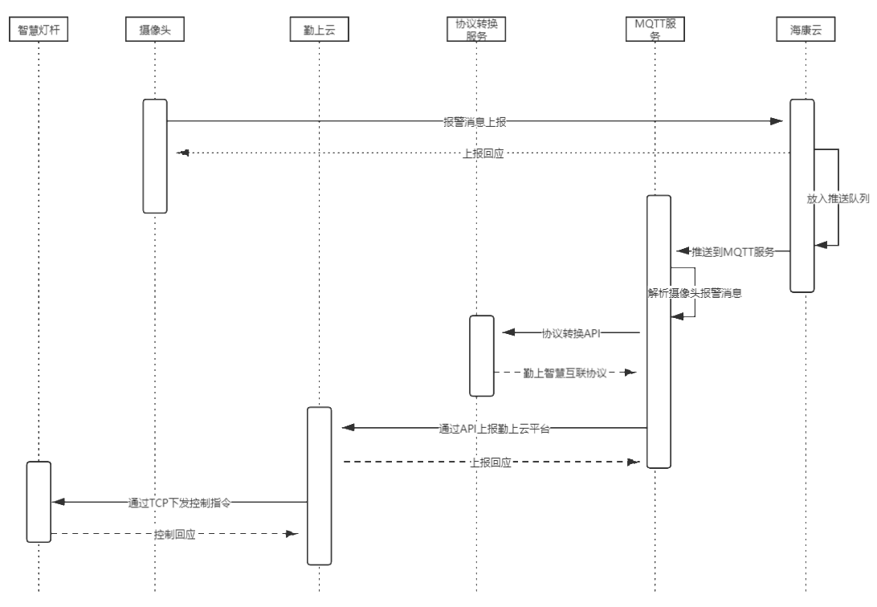

然后是智慧灯杆与摄像头之间的联动，当智能灯杆设备发生数据异常告警，如水位数据、环境监控数据、车位监控数据等超过预先设置的警戒线，通过API接口对接海康云，控制摄像头做出相对的反应，如通过云台控制，迅速将摄像头转向发生警告的设备，控制中心就能第一时间定位异常设备并做出反应，其工作时序如下图所示、

